# **MSSV: PK03092**

# **Họ và tên: Nguyễn Văn Tín**

# **LAB 8. ĐO LƯỜNG VÀ ĐÁNH GIÁ CHIẾN DỊCH MARKETING**

**5.1 CÁC CHỈ SỐ ĐO LƯỜNG ĐƯỢC**

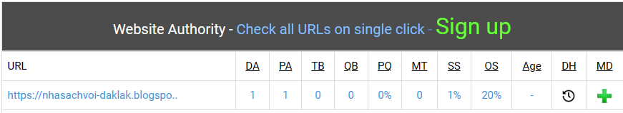

**5.2 CÁC TỪ KHOÁ TRÊN TRANG**

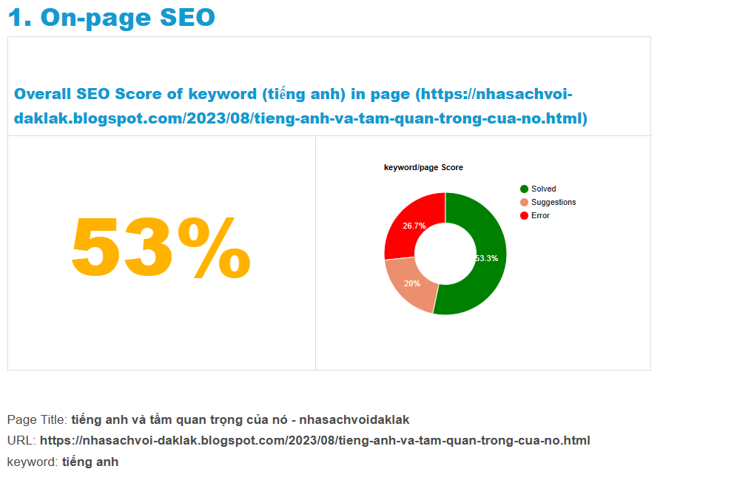

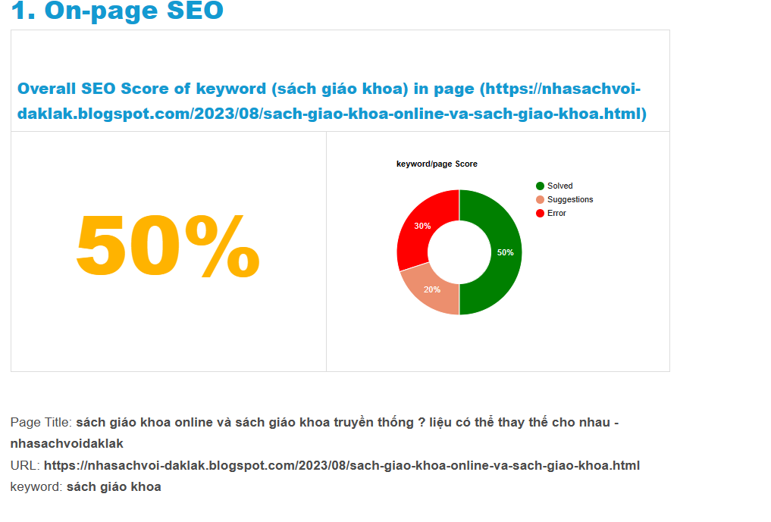

**5.3 BACKLINK CỦA WEBSITE ( ÍT NHẤT 10 Backlink)**

**SEMRUSH**

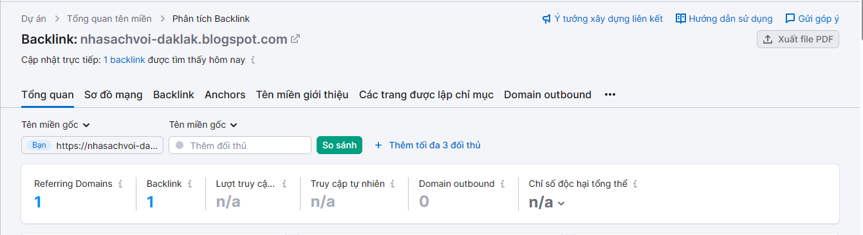

**5.4. CÁC CHỈ SỐ TRÊN TRANG GOOGLE SEARCH CONSOLE**

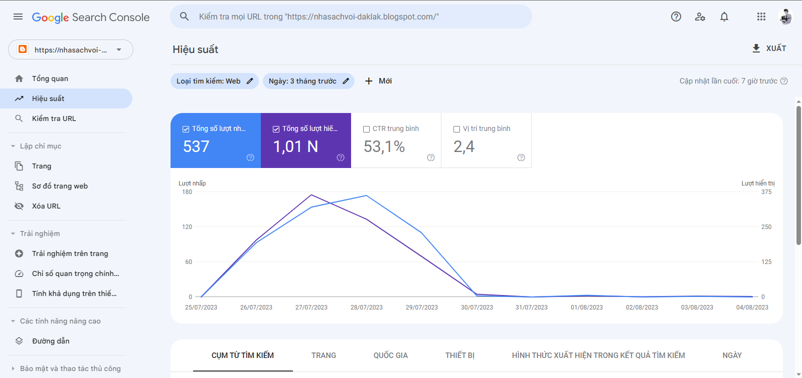

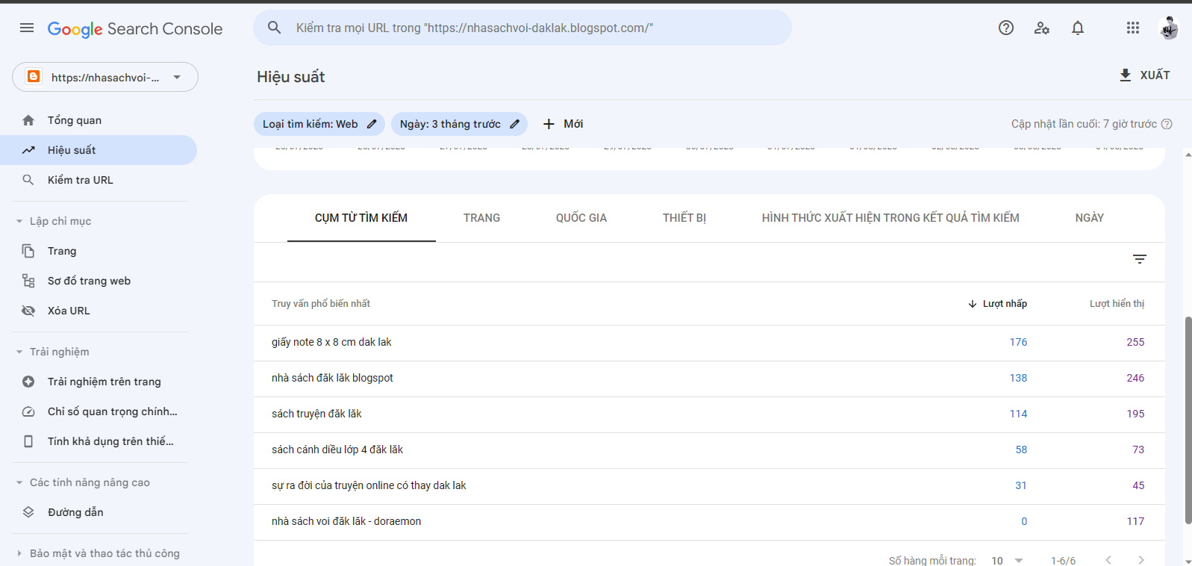

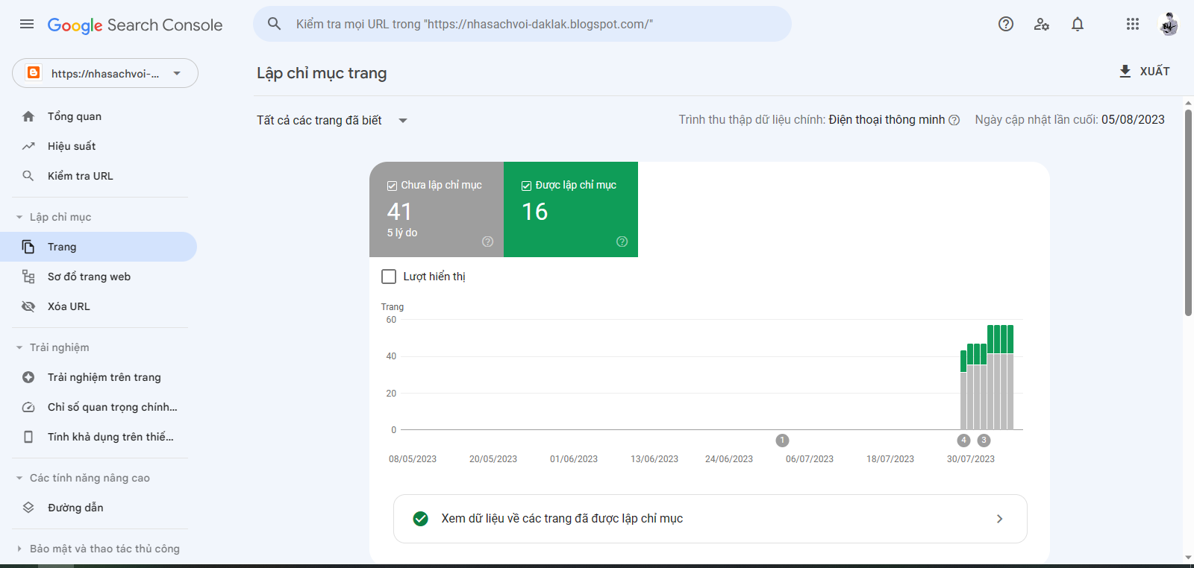

**5.5. CÁC CHỈ SỐ TRÊN TRANG GOOGLE ANALYTICS**

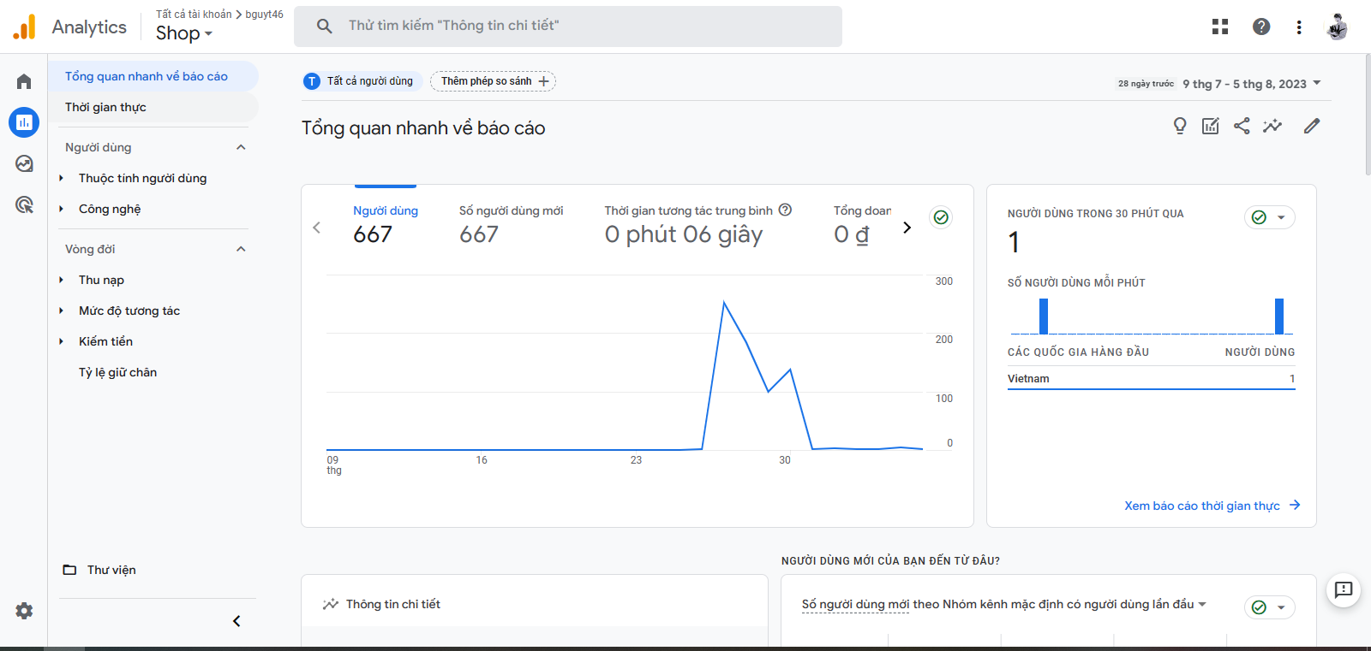

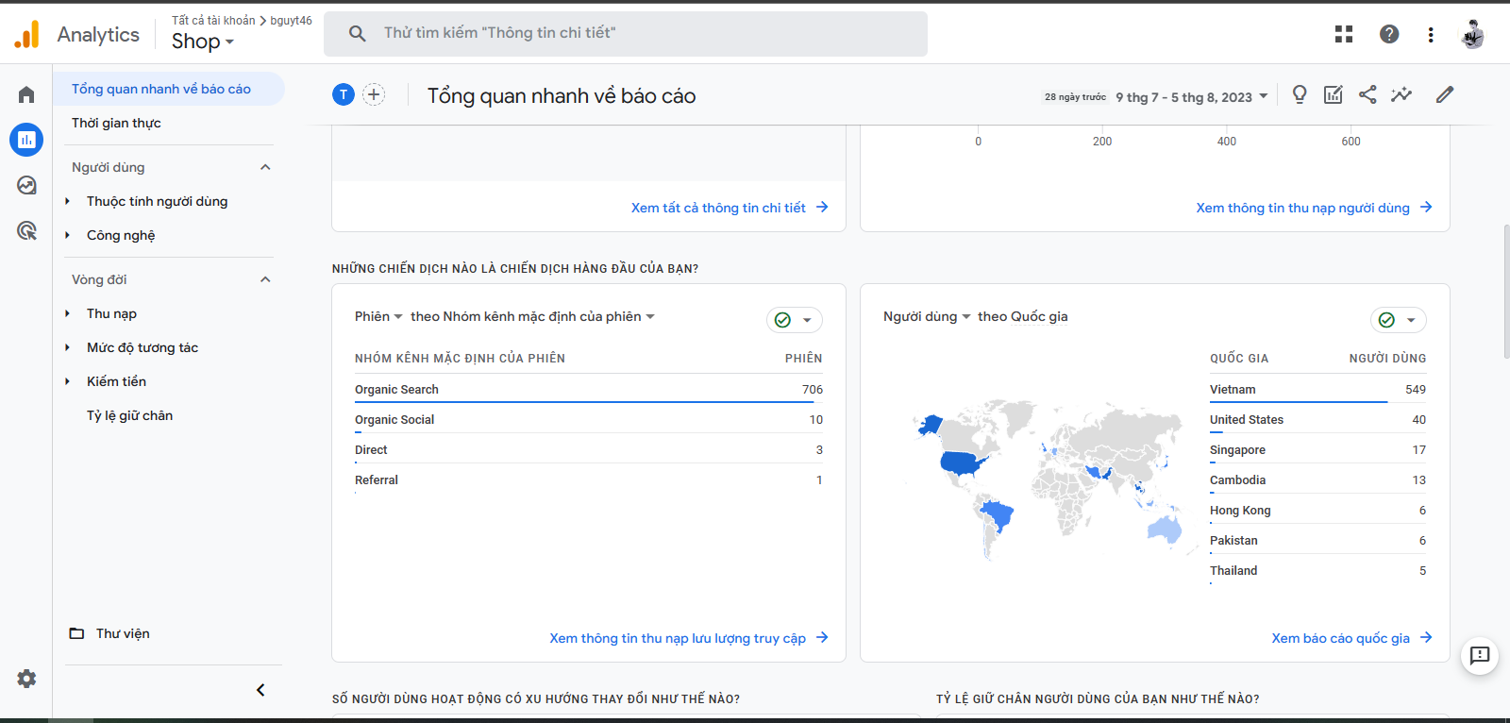

**5.6. ĐO LƯỜNG TỐC ĐỘ XỬ LÝ TRANG WEB**

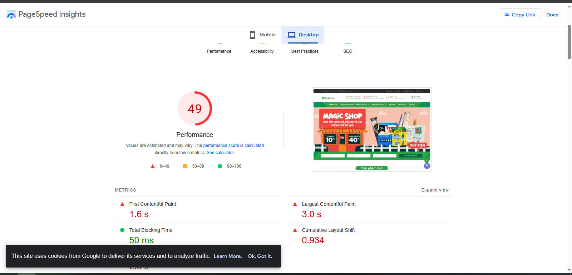

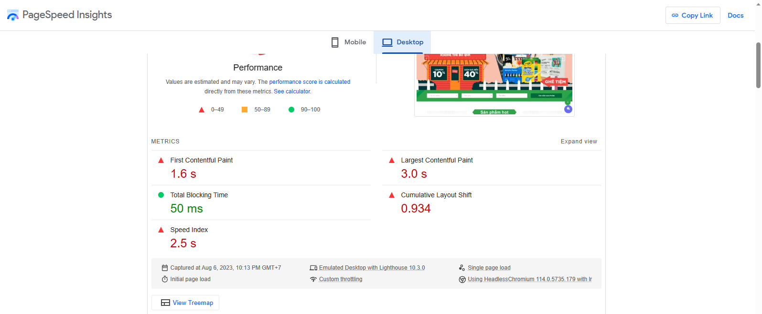

**5.7. SEOQUAKE**

